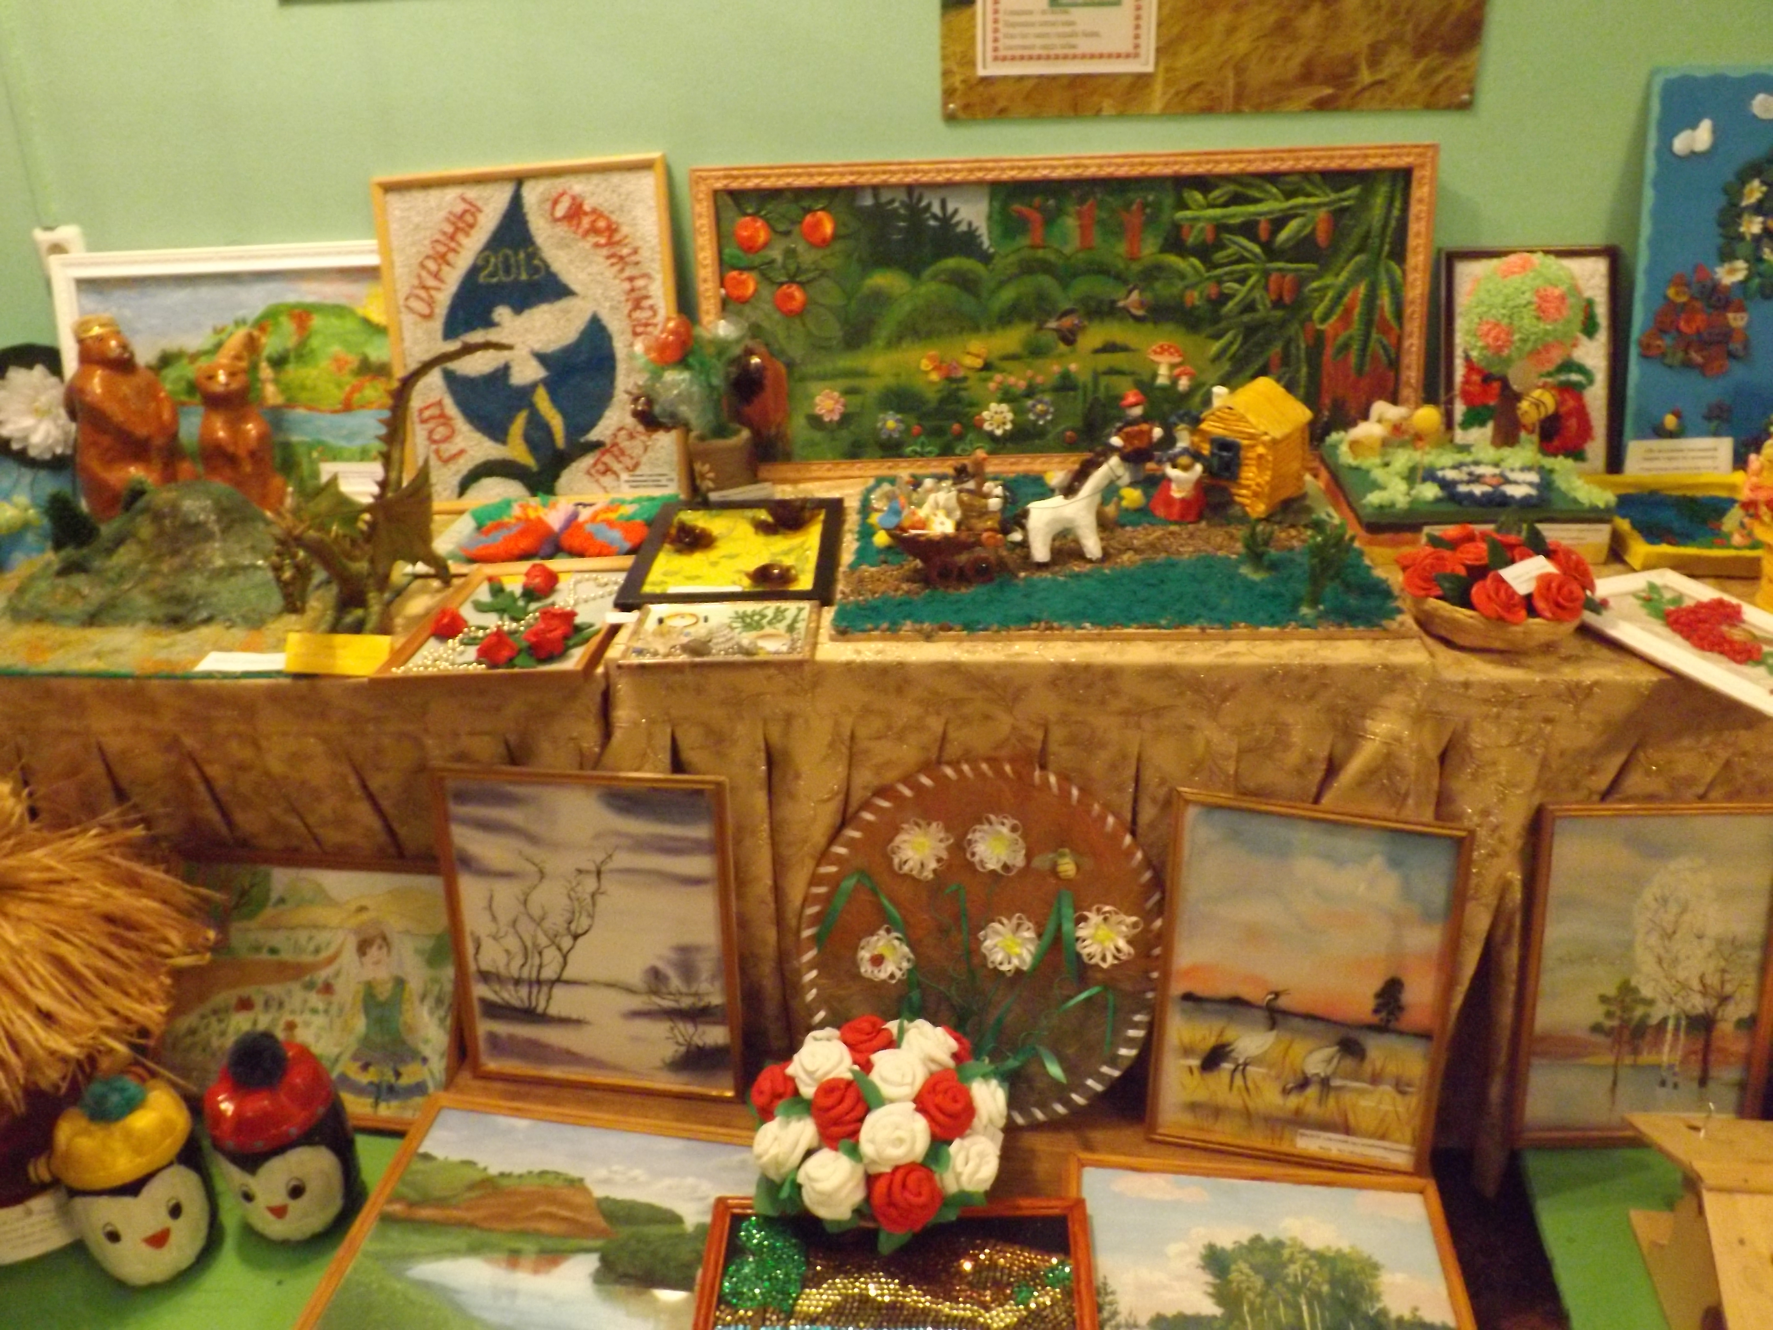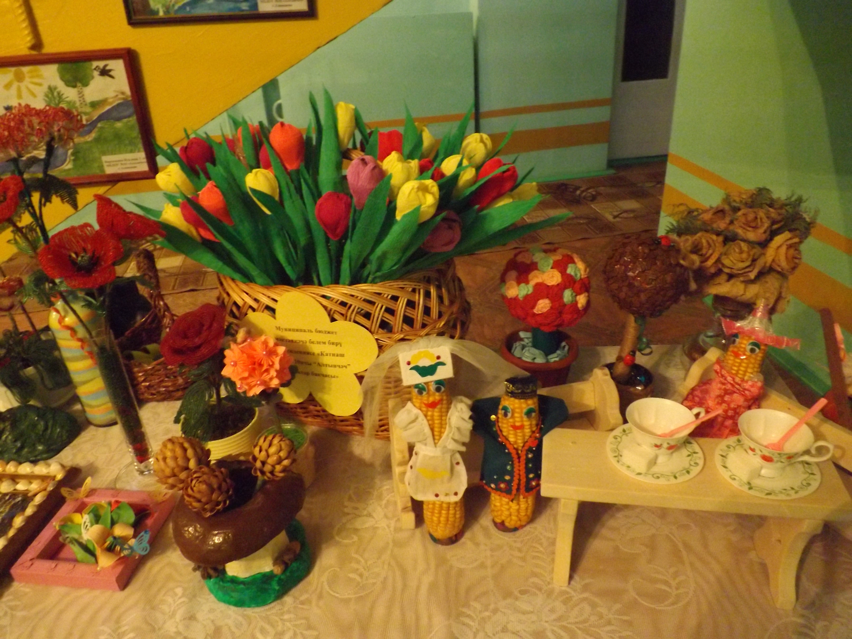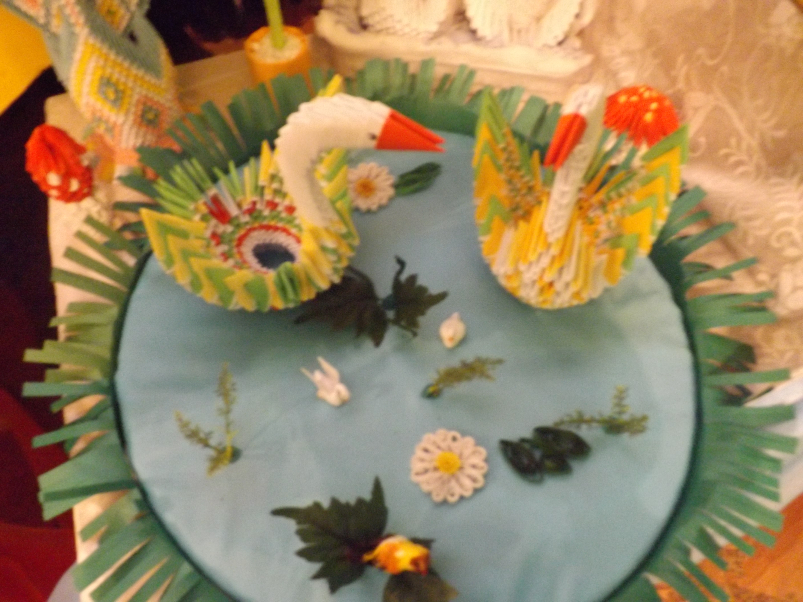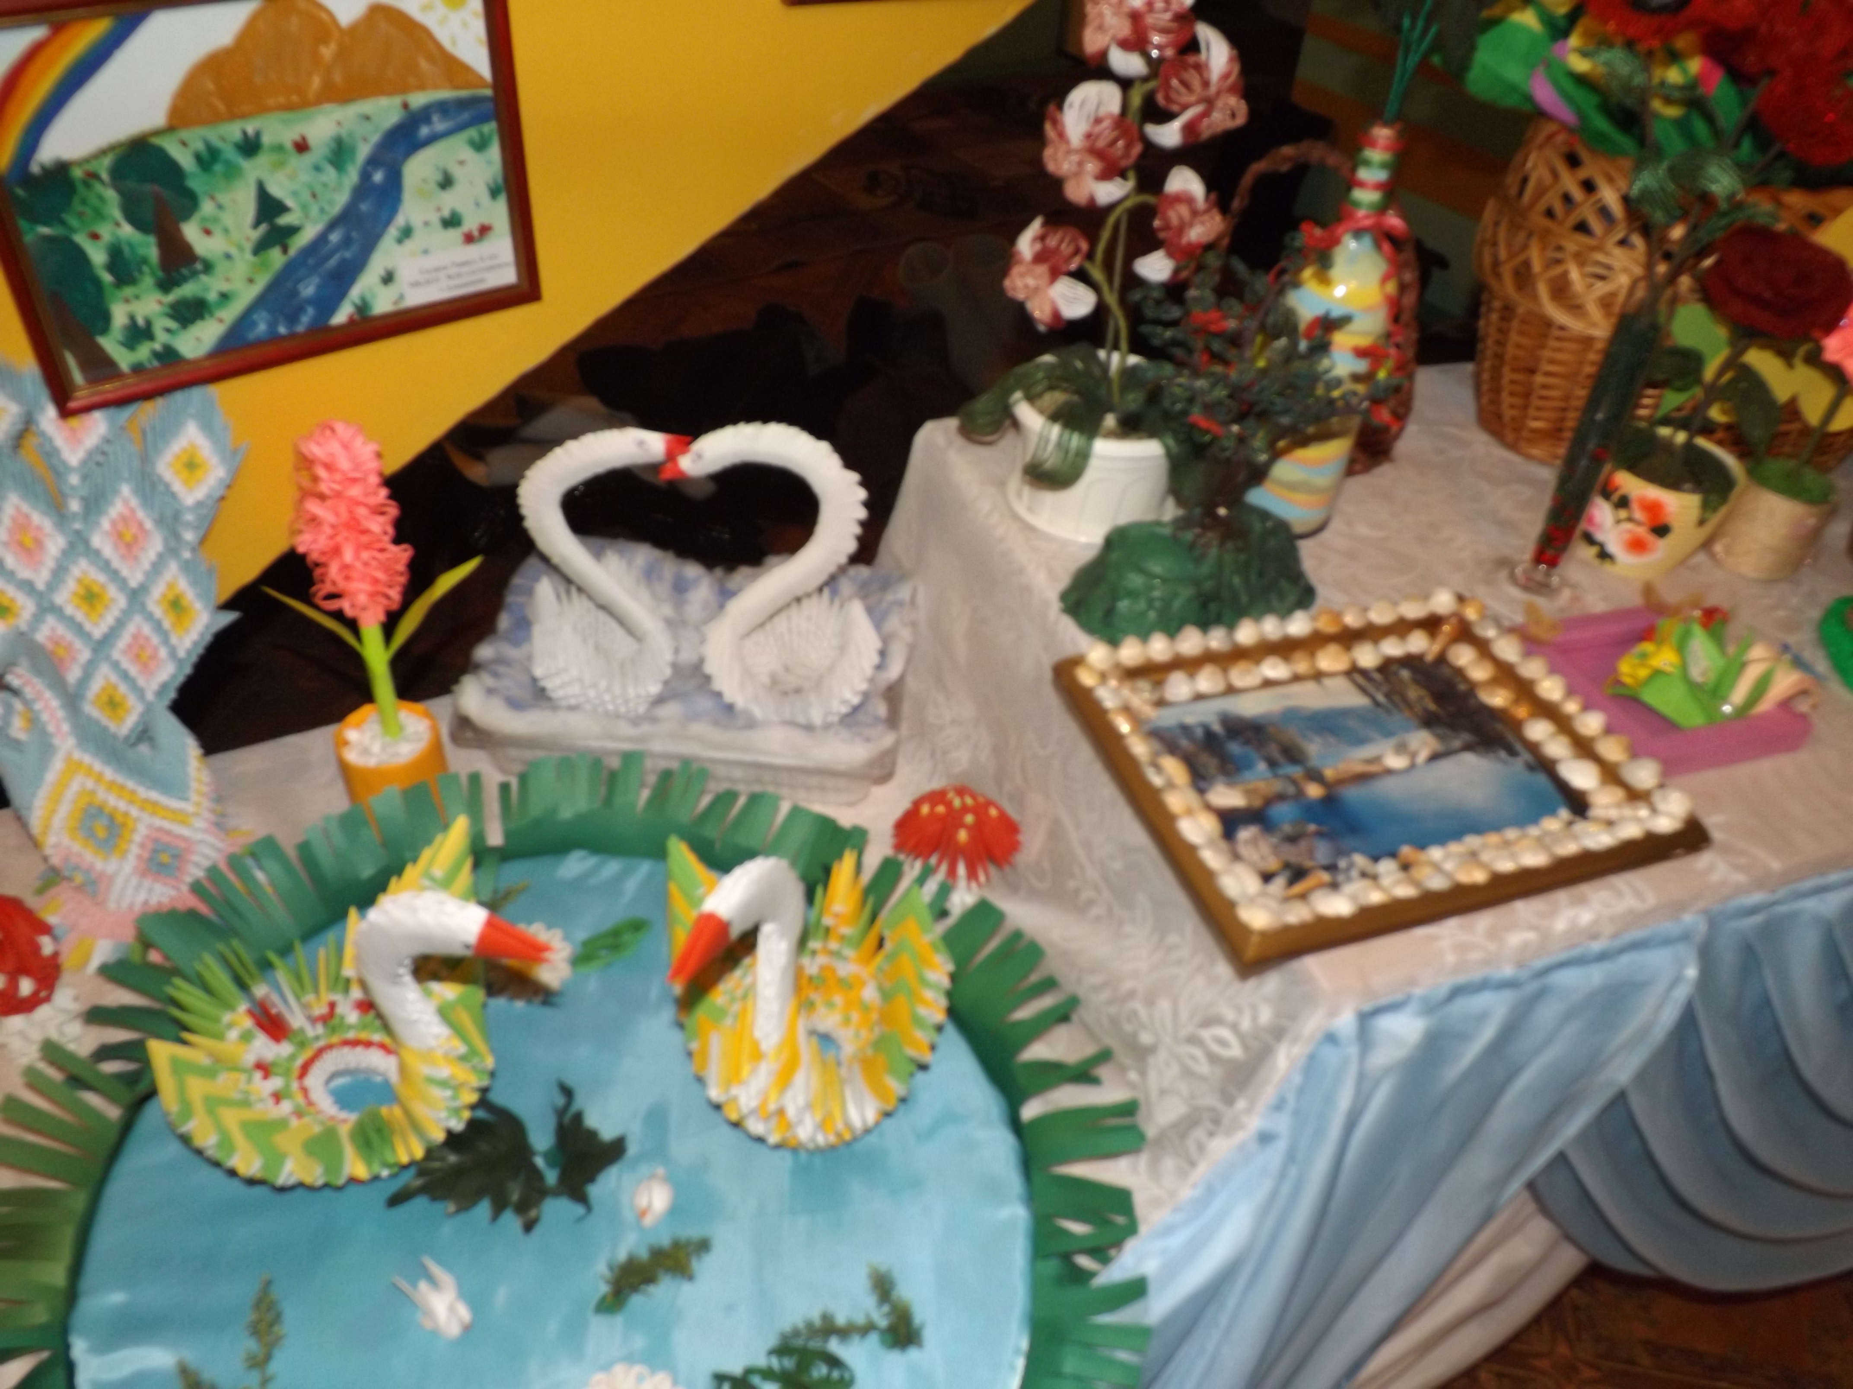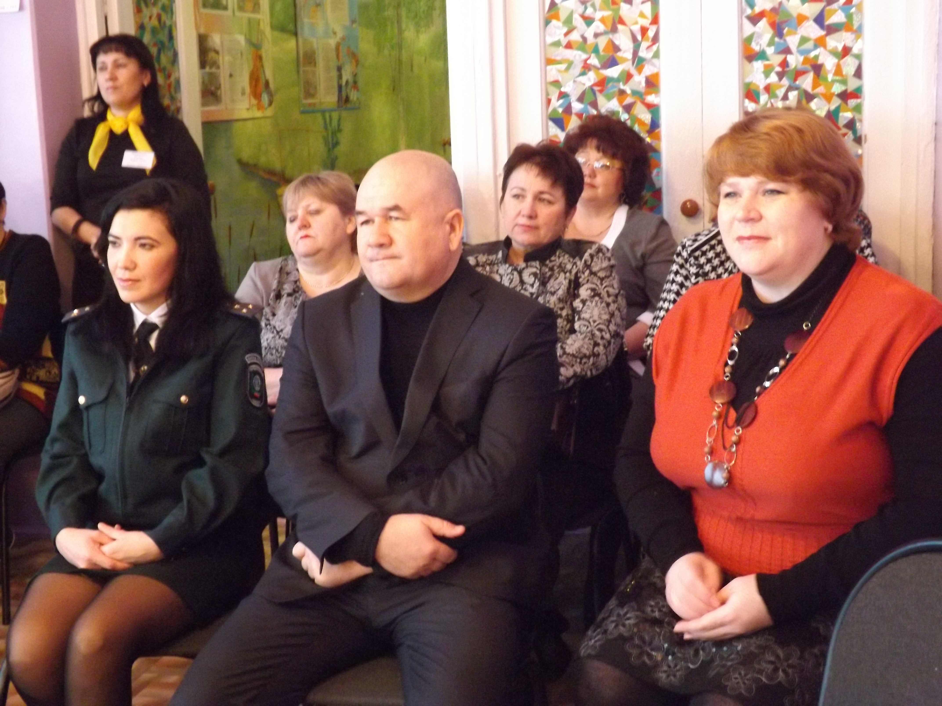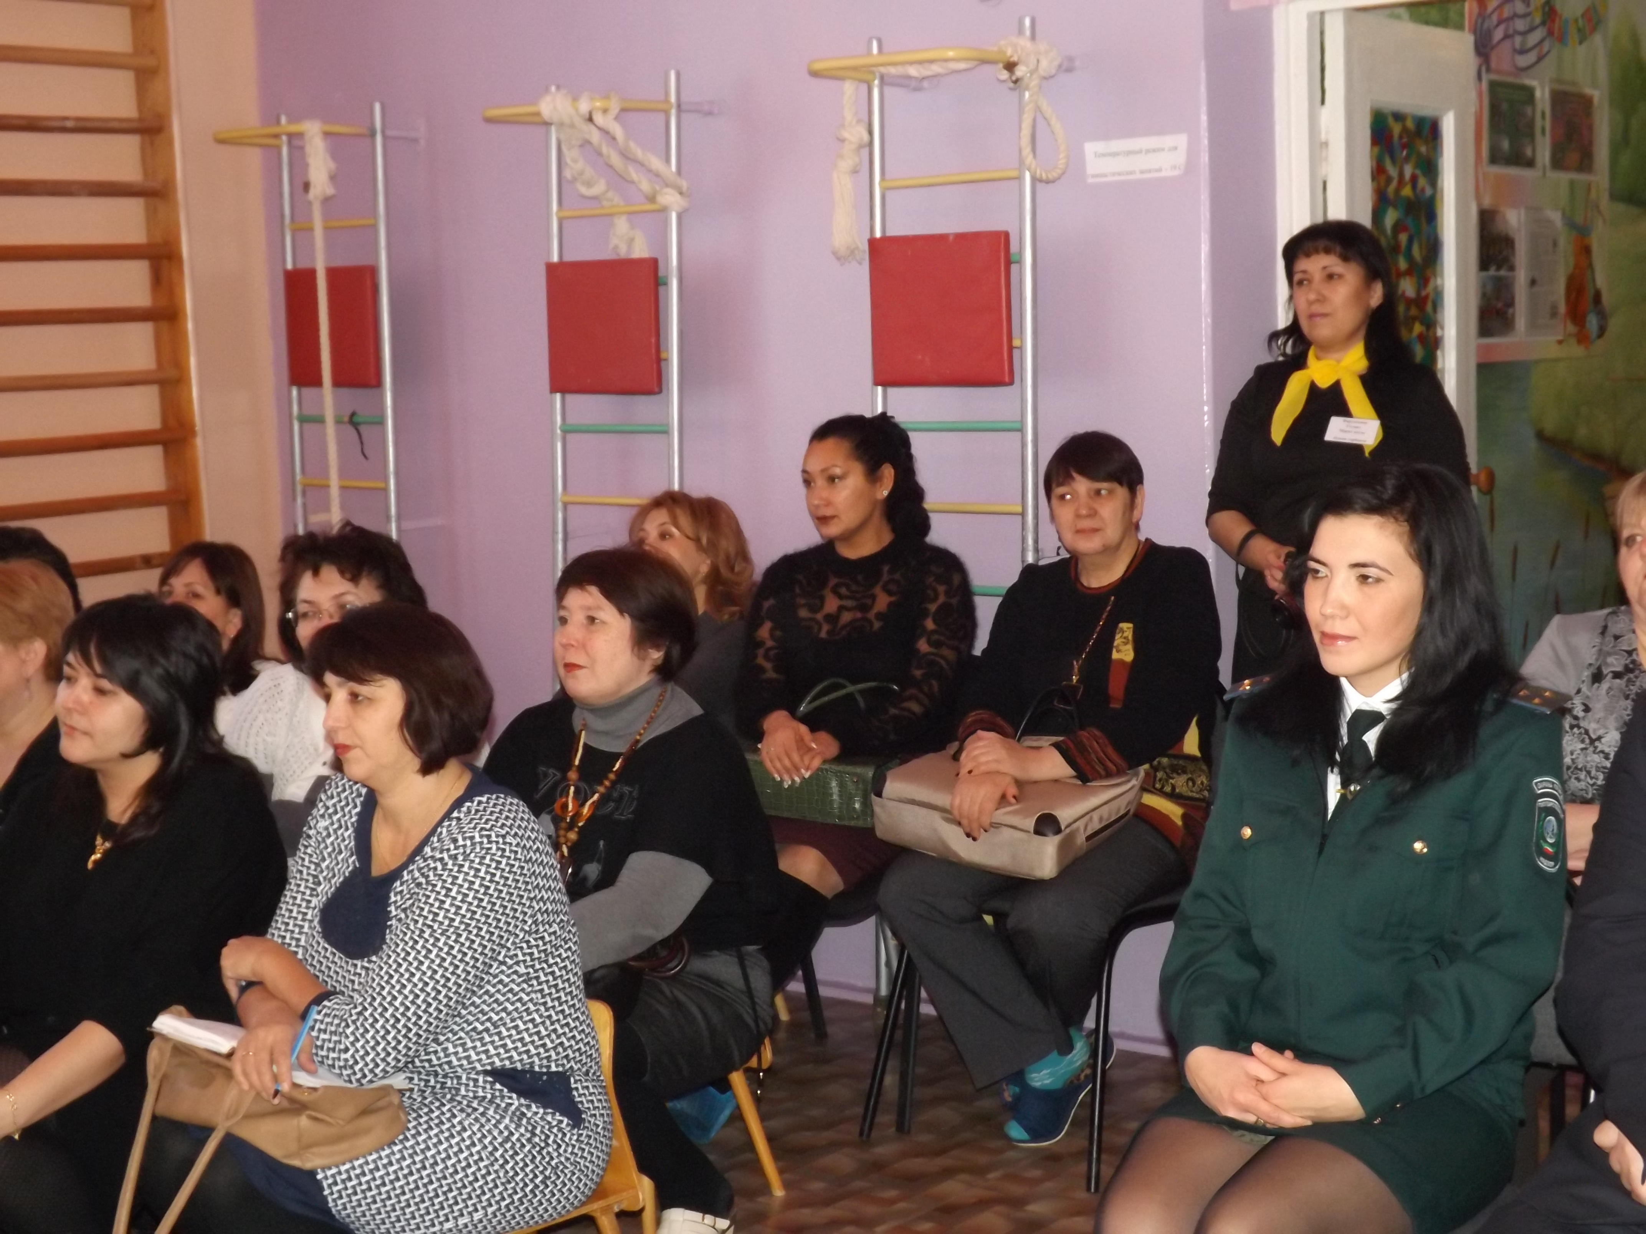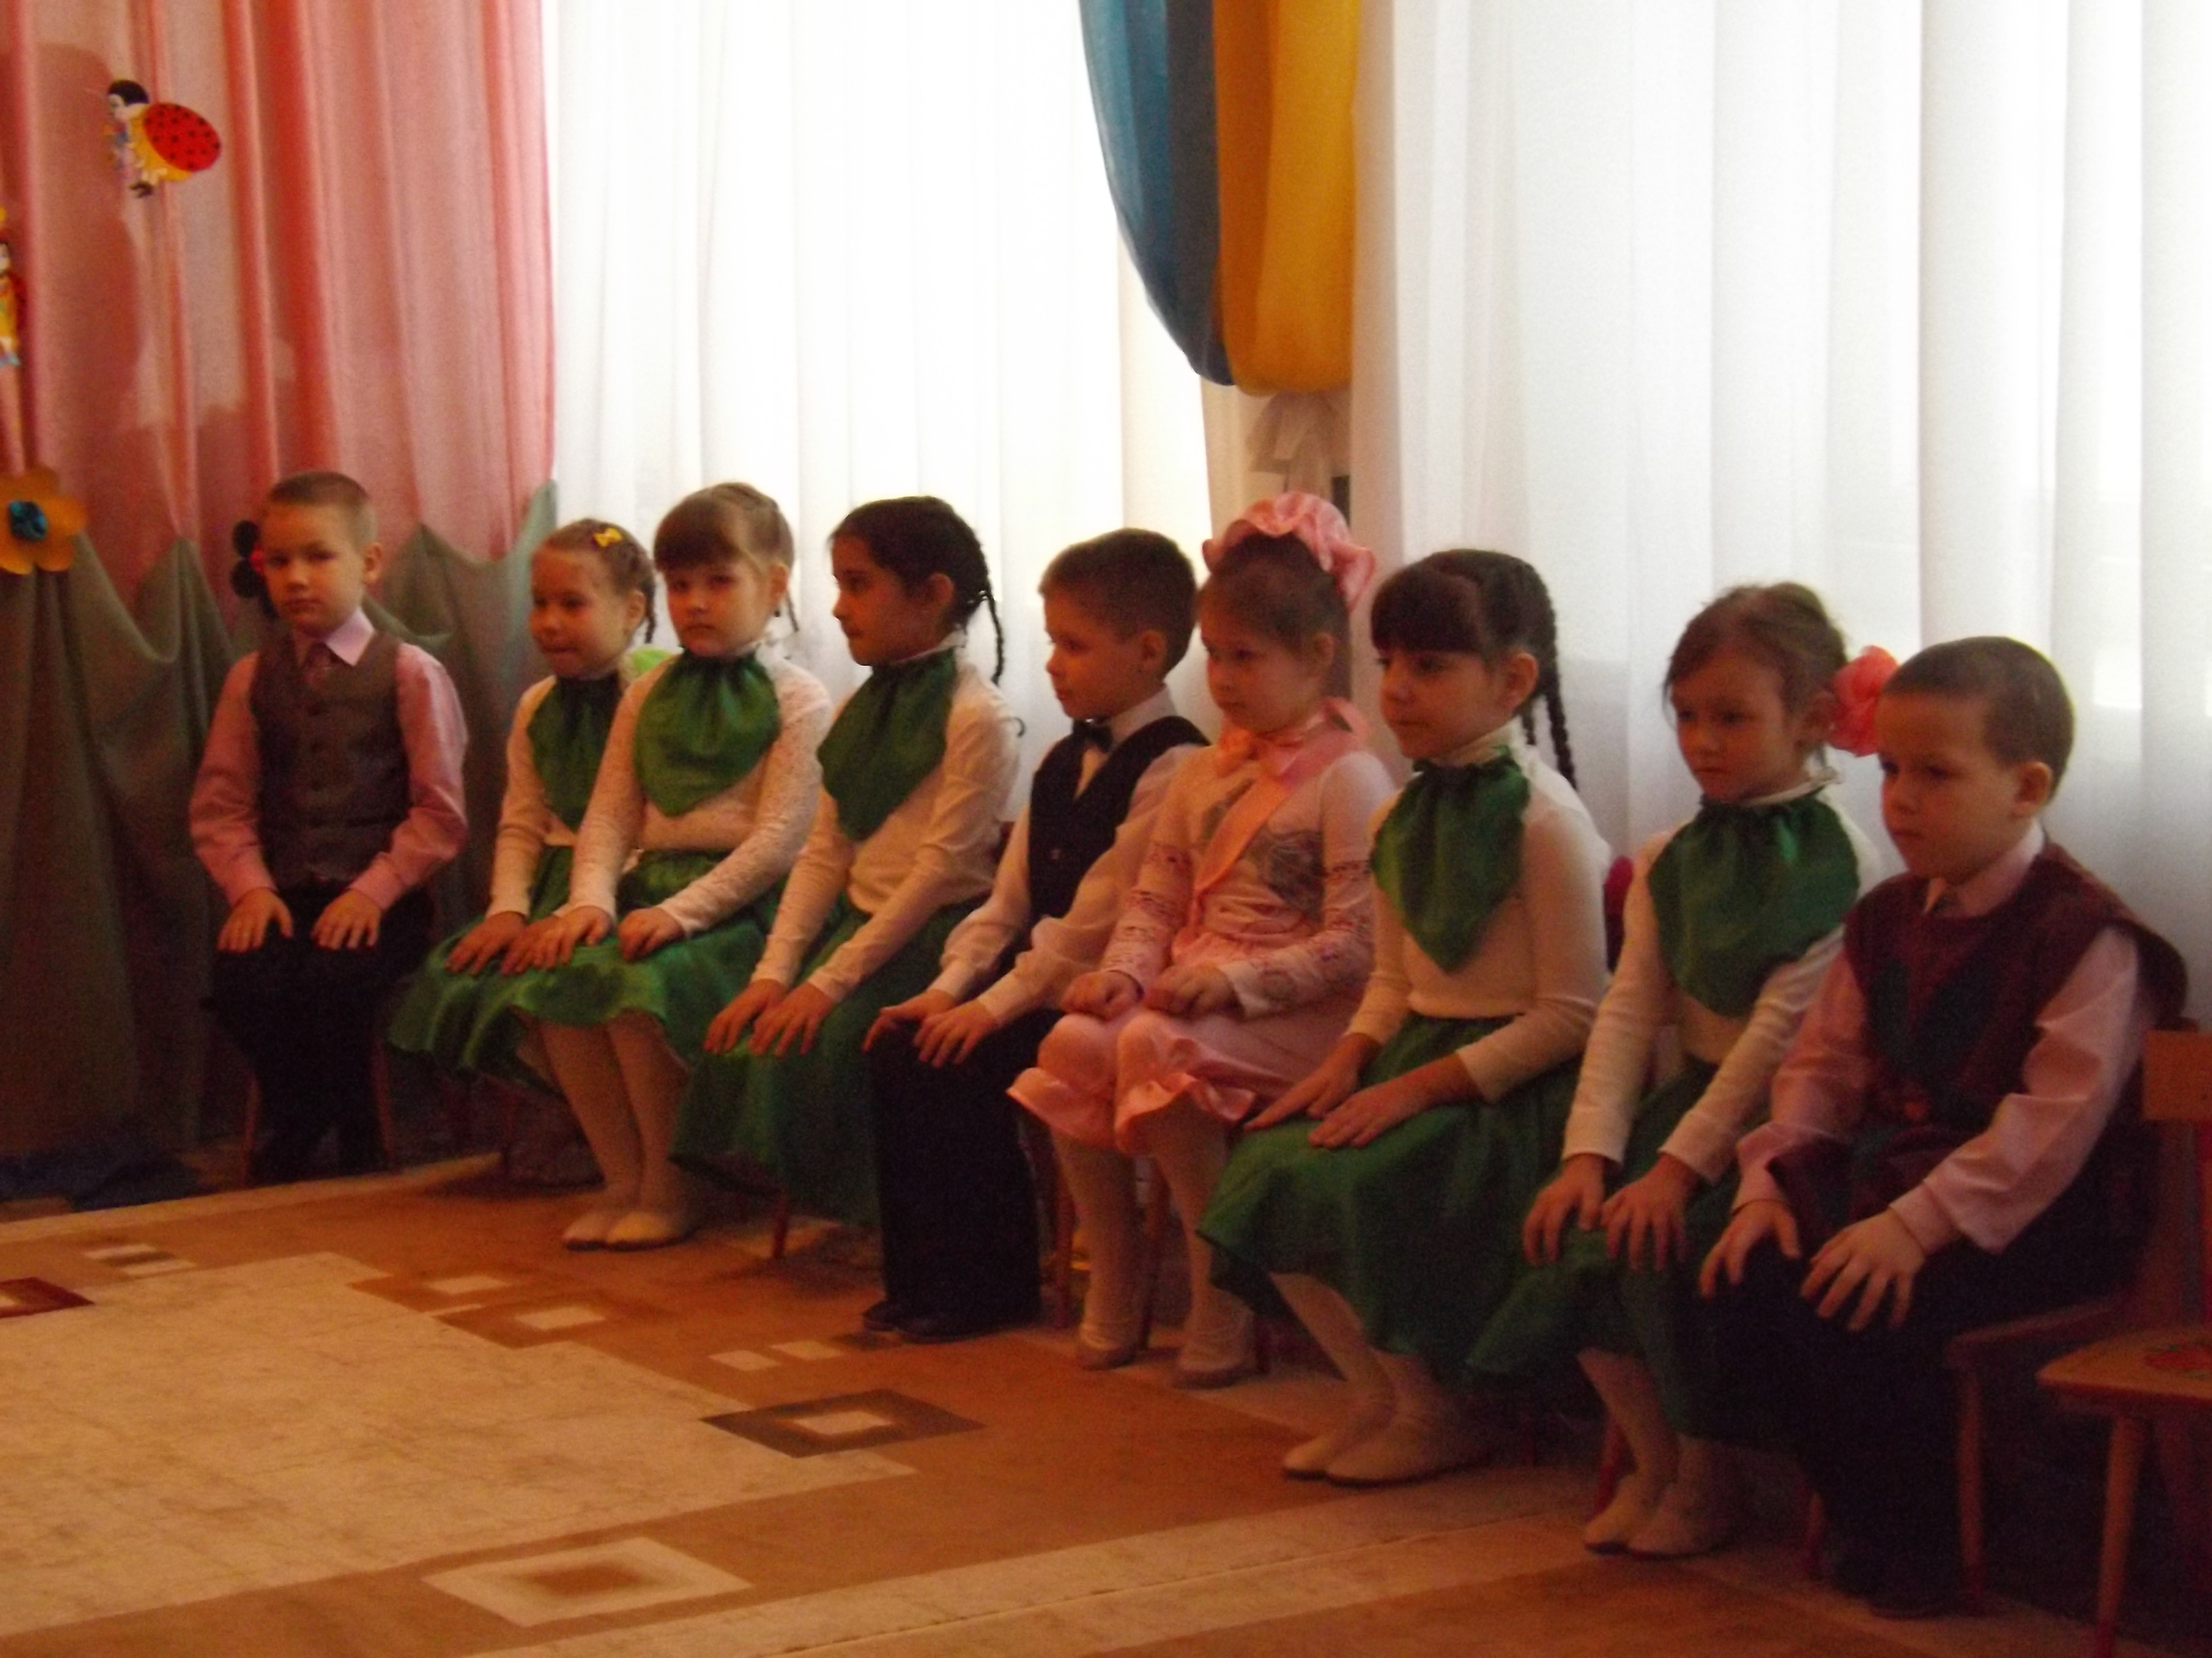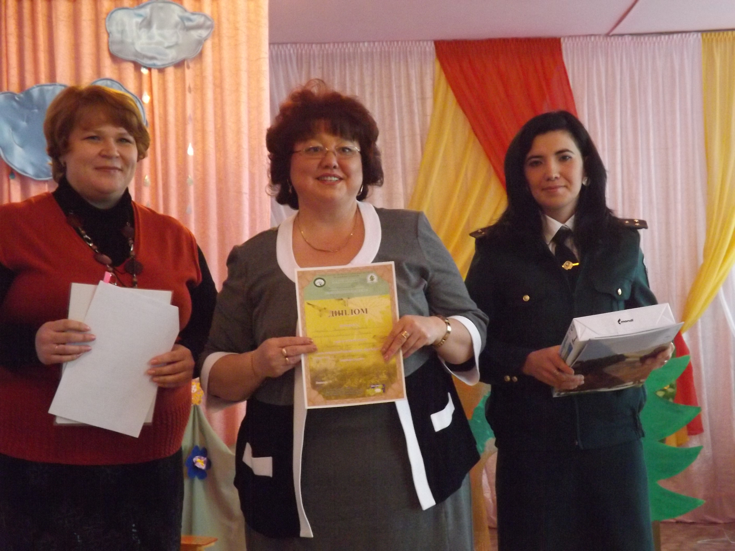На базе МБДОУ «Детский сад комбинированного вида №10 «Алтынчеч» города Азнакаево 29.01.2014г. прошел семинар-практикум «Подведение итогов Года экологической культуры и охраны окружающей среды РТ» для руководителей ДОУ Азнакаевского муниципального района совместно с Приикским территориальным управлением Министерства экологии и природных ресурсов РТ.
Воспитанники подготовительной к школе группы (воспитатели Исхакова З.Н. , Нигматуллина Э.Т. и музыкальный руководитель Закирова Л.З.) через музыкально-театрализованное представление «Там где нет песен – желудей не бывает» показали о важности экологического воспитания с раннего детства. Также была организована ДОУ Азнакаевского муниципального района выставка поделок из бросового материала.
Торжественное мероприятие и подведение итогов Года экологической культуры и охраны окружающей среды РТ подвели заместитель руководителя исполнительного комитета по инфраструктурному развитию Азнакаевского муниципального района – Ханнанов Рамис Раисович и ведущий специалист Приикского территориального управления Министерства экологии и природных ресурсовРТ – Валиева Эльза Ханифовна.
В конкурсе поделок из бросового материала дипломами Главы Азнакаевского муниципального района М.З. Шайдуллинна награждены следующие ДОУ
- Место - МБДОУ «Детский сад комбинированного вида № 10 «Алтынчеч» г. Азнакаево
МБДОУ «Детский сад комбинированного вида № 15 «Золотая рыбка» г.
Азнакаево
- Место - МБДОУ «Детский сад комбинированного вида № 5 «Солнышко» г. Азнакаево
МБДОУ «Детский сад компенсирующего вида № 14 «Родничок» г. Азнакаево
- Место - МБДОУ «Детский сад комбинированного вида № 18 «Улыбка» г. Азнакаево
МБДОУ «Детский сад комбинированного вида № 3 «Айсылу» г. Азнакаево

За активное участие в проведение экологических мероприятий Года экологической культуры и охраны окружающей среды РТ

Дипломами начальника Приикского территориального управления Министерства экологии и природных ресурсов РТ Халил Салиховича Мустакимова награждены следующие ДОУ:
МБДОУ «Детский сад комбинированного вида № 15 «Золотая рыбка» г.
Азнакаево

МБДОУ «Детский сад комбинированного вида №4 «Солнышко» г.
Азнакаево
МБДОУ «Детский сад компенсирующего вида № 14 «Родничок» г. Азнакаево
Спонсор мероприятия ЗАО ННК «Геофизика».

